*Рзаєва Мерьям Відадіївна КН-922а*

*Варіант 20*

**Лабораторна робота №1**

Використання базових типів, консольного введення / виведення та операторів мови C# .

**Мета роботи:** набути навички в написанні програм з використання базових типів, операторів та засобів введення / виведення.

**Завдання 1**

**Завдання 2**

**Завдання 3**

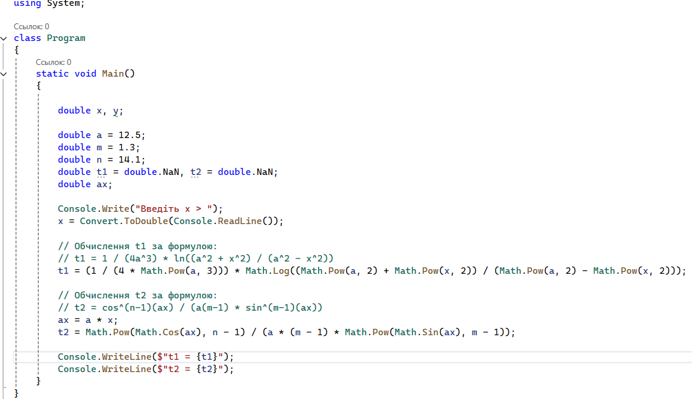

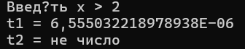

**Завдання 4**

**Завдання 5**

**Завдання 6**

**Завдання 7**



**Завдання 8**

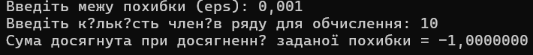

**Завдання 9**

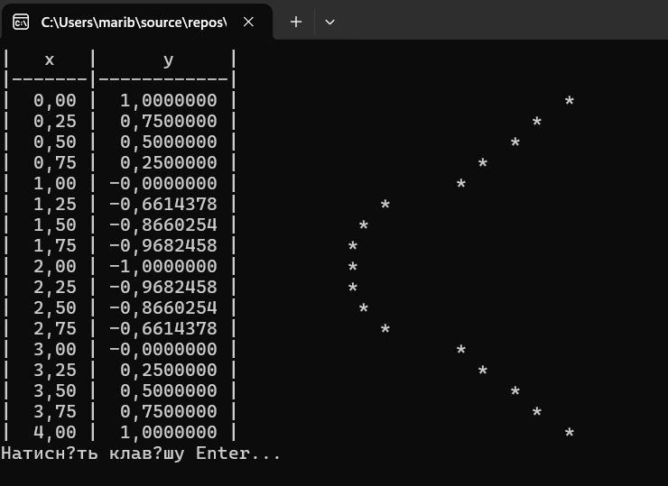

Висновки: у ході виконання лабораторної роботи були набуті навички в написанні програм з використанням рядків та застосування файлових операцій.